Отчет-описание создания Базы Данных.

Создание базы данных выполняли:
Кайбушева А.И. ВВО 3(курс)
Лясников Е.Ф. ВВО 2(курс)

Индивидуальное задание №9: «Банкомат».

Оглавление
Общая схема типового банкомата. 1
Требования к системе 2
Сущности 2
Связи между сущностями 2
Функциональность системы 3
ТАБЛИЦЫ, типы данных 4
ДИАГРАММА для связи всех таблиц (крупно!) 6
Приложение 1. Скрипты для создания БД 8
Приложение 2. Скрипты для создания ТАБЛИЦ 10
Приложение 3. Скрипты для загрузки ДАННЫХ 12

Общая схема типового банкомата.
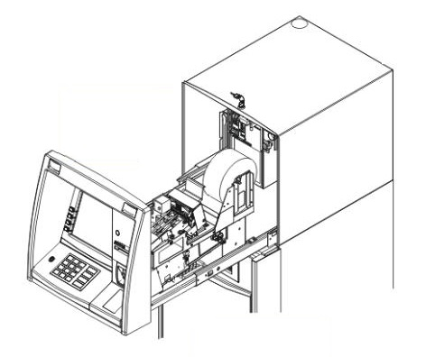

Требования к системе

- Процессор с частотой не ниже 1 ГГц;
- Размер оперативной памяти не менее 512 МБ;
- Свободное место на жестком диске 4,2 ГБ.
- Microsoft SQL Server 2012
- ОС из списка поддерживаемых SQL Server (Windows 7; Windows 8; Windows 8.1; Windows Server 2008 R2; Windows Server 2012; Windows Server 2012 R2) на выбор

Сущности

atm_state | таблица | Состояние и настройки
cards | таблица | Номера карт и PIN коды
cash_storage | таблица | Наличность в хранилище
display_msgs | таблица | Отображаемые сообщения
jailed_cards | таблица | Конфискованные карты
operations | таблица | Типы операций
transacts_log | таблица | Журнал операций
transacts_nomin | таблица | Номиналы по транзакциям
failed_attempts | представление | Неудачные попытки по картам

Связи между сущностями
1 | atm_state
2 | cash_storage
3 | display_msgs
4 | failed_attempts | <-> | cards | <-> | transacts_log
5 | jailed_cards | <-> | cards | <-> | transacts_log
6 | transacts_log | <-> | cards | <-> | operations | <-> | transacts_nomin

4 Ключами
5 Ключами
6 Ключами
Описать, каким средствами создается каждая связь (словами): ключами, процедурами, триггерами и т.д.

Функциональность системы

Добавление записей:

- Person – с помощью хранимой процедуры sp_addPerson(список параметров,…,)
- Family -
- Связь - таблица. Аттрибуты – HusbandID, wifeID или для братьев=сестер вид связи между ними – расписать словами!

Связь 1. Дети-родители – через таблицу Person, поля PersonID и ParentsFamilyId

Редактирование сущностей:
- Person - с помощью хранимой процедуры sp_editPerson(@PersonId, @LastName)
- Family …
- Связь …

Требования к поддержке целостности данных
- Персона не может быть собственным предком или потомком.

ТАБЛИЦЫ, типы данных
atm_state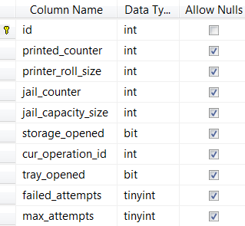 | cards 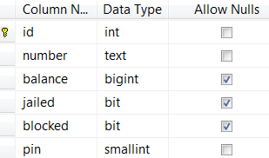
display_msgs  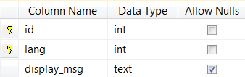 | jailed_cards  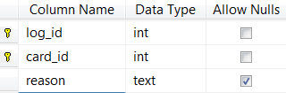
operations  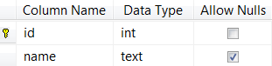 | transacts_log  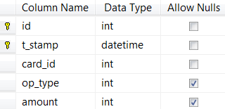
transacts_nomin  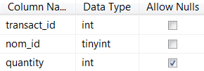 | cash_storage 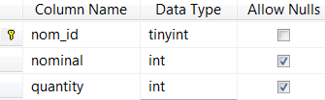

Примеры данных для таблиц

cards
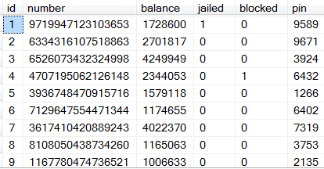

cash_storage
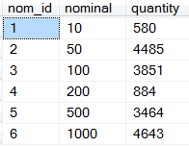

transacts_log
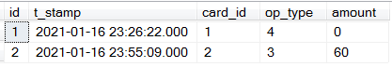

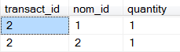

ДИАГРАММА для связи всех таблиц

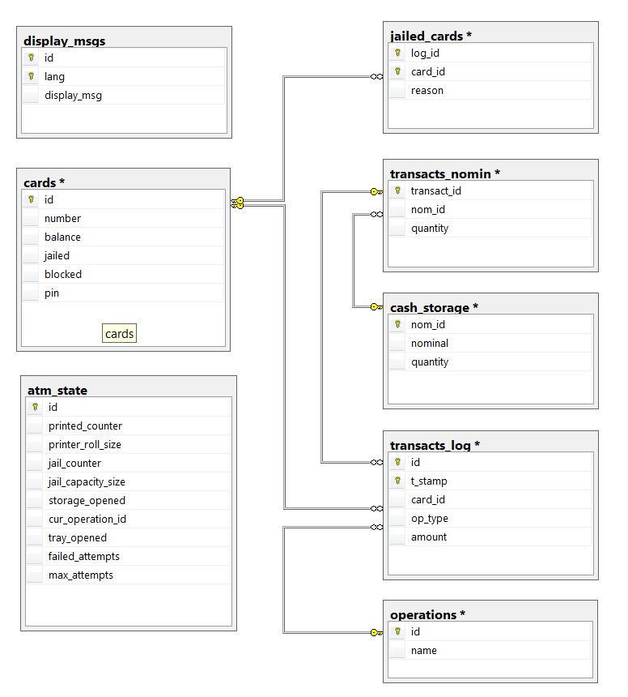

Связи таблиц по ключам и вид связи (1-1, 1-многим)

Таблица 1 | Ключ первичный | Таблица 2 | Ключ внешний | Мощность связи
 |  |  |  | 1-1
 |  |  |  | 1-многие
 |  |  |  | 0-много

Приложение 1. Скрипты для создания БД

CREATE DATABASE [Bankomat]
CONTAINMENT = NONE
ON PRIMARY
( NAME = N'Bankomat', FILENAME = N'C:\Program Files\Microsoft SQL Server\MSSQL12.MSSQLSERVER\MSSQL\DATA\Bankomat.mdf' , SIZE = 4096KB , MAXSIZE = UNLIMITED, FILEGROWTH = 1024KB )
LOG ON
( NAME = N'Bankomat_log', FILENAME = N'C:\Program Files\Microsoft SQL Server\MSSQL12.MSSQLSERVER\MSSQL\DATA\Bankomat_log.ldf' , SIZE = 1024KB , MAXSIZE = 2048GB , FILEGROWTH = 10%)
GO

ALTER DATABASE [Bankomat] SET COMPATIBILITY_LEVEL = 120
GO

IF (1 = FULLTEXTSERVICEPROPERTY('IsFullTextInstalled'))
begin
EXEC [Bankomat].[dbo].[sp_fulltext_database] @action = 'enable'
end
GO

ALTER DATABASE [Bankomat] SET ANSI_NULL_DEFAULT OFF
GO

ALTER DATABASE [Bankomat] SET ANSI_NULLS OFF
GO

ALTER DATABASE [Bankomat] SET ANSI_PADDING OFF
GO

ALTER DATABASE [Bankomat] SET ANSI_WARNINGS OFF
GO

ALTER DATABASE [Bankomat] SET ARITHABORT OFF
GO

ALTER DATABASE [Bankomat] SET AUTO_CLOSE OFF
GO

ALTER DATABASE [Bankomat] SET AUTO_SHRINK OFF
GO

ALTER DATABASE [Bankomat] SET AUTO_UPDATE_STATISTICS ON
GO

ALTER DATABASE [Bankomat] SET CURSOR_CLOSE_ON_COMMIT OFF
GO

ALTER DATABASE [Bankomat] SET CURSOR_DEFAULT GLOBAL
GO

ALTER DATABASE [Bankomat] SET CONCAT_NULL_YIELDS_NULL OFF
GO

ALTER DATABASE [Bankomat] SET NUMERIC_ROUNDABORT OFF
GO

ALTER DATABASE [Bankomat] SET QUOTED_IDENTIFIER OFF
GO

ALTER DATABASE [Bankomat] SET RECURSIVE_TRIGGERS OFF
GO

ALTER DATABASE [Bankomat] SET DISABLE_BROKER
GO

ALTER DATABASE [Bankomat] SET AUTO_UPDATE_STATISTICS_ASYNC OFF
GO

ALTER DATABASE [Bankomat] SET DATE_CORRELATION_OPTIMIZATION OFF
GO

ALTER DATABASE [Bankomat] SET TRUSTWORTHY OFF
GO

ALTER DATABASE [Bankomat] SET ALLOW_SNAPSHOT_ISOLATION OFF
GO

ALTER DATABASE [Bankomat] SET PARAMETERIZATION SIMPLE
GO

ALTER DATABASE [Bankomat] SET READ_COMMITTED_SNAPSHOT OFF
GO

ALTER DATABASE [Bankomat] SET HONOR_BROKER_PRIORITY OFF
GO

ALTER DATABASE [Bankomat] SET RECOVERY FULL
GO

ALTER DATABASE [Bankomat] SET MULTI_USER
GO

ALTER DATABASE [Bankomat] SET PAGE_VERIFY CHECKSUM
GO

ALTER DATABASE [Bankomat] SET DB_CHAINING OFF
GO

ALTER DATABASE [Bankomat] SET FILESTREAM( NON_TRANSACTED_ACCESS = OFF )
GO

ALTER DATABASE [Bankomat] SET TARGET_RECOVERY_TIME = 0 SECONDS
GO

ALTER DATABASE [Bankomat] SET DELAYED_DURABILITY = DISABLED
GO

ALTER DATABASE [Bankomat] SET READ_WRITE
GO

Приложение 2. Скрипты для создания ТАБЛИЦ

USE [Bankomat]
GO

IF OBJECT_ID('dbo.atm_state', 'U') IS NOT NULL
DROP TABLE [dbo].[atm_state];
GO

CREATE TABLE [dbo].[atm_state] (
[id] [int] PRIMARY KEY NOT NULL,
[printed_counter] [int] NULL,
[printer_roll_size] [int] NULL,
[jail_counter] [int] NULL,
[jail_capacity_size] [int] NULL,
[storage_opened] [bit] NULL,
[cur_operation_id] [int] NULL,
[tray_opened] [bit] NULL,
[failed_attempts] [tinyint] NULL,
[max_attempts] [tinyint] NULL
) ON [PRIMARY]
GO

IF OBJECT_ID('dbo.cards', 'U') IS NOT NULL
DROP TABLE [dbo].[cards];
GO

CREATE TABLE [dbo].[cards] (
[id] [int] IDENTITY(1,1) PRIMARY KEY NOT NULL,
[number] text NOT NULL,
[balance] [bigint] NULL,
[jailed][bit] NULL,
[blocked][bit] NULL,
[pin] [smallint] NOT NULL
) ON [PRIMARY]
GO

IF OBJECT_ID('dbo.cash_storage', 'U') IS NOT NULL
DROP TABLE [dbo].[cash_storage];
GO

CREATE TABLE [dbo].[cash_storage] (
[nom_id] [tinyint] PRIMARY KEY NOT NULL,
[nominal] [int] NULL,
[quantity] [int] NULL
) ON [PRIMARY]
GO

IF OBJECT_ID('dbo.display_msgs', 'U') IS NOT NULL
DROP TABLE [dbo].[display_msgs];
GO

CREATE TABLE [dbo].[display_msgs] (
[id] [int] NOT NULL,
[lang] [int] NOT NULL,
[display_msg] text
) ON [PRIMARY]
GO
ALTER TABLE [dbo].[display_msgs] ADD PRIMARY KEY([id],[lang]);
GO

IF OBJECT_ID('dbo.jailed_cards', 'U') IS NOT NULL
DROP TABLE [dbo].[jailed_cards];
GO

CREATE TABLE [dbo].[jailed_cards] (
[log_id] [int] NOT NULL,
[card_id] [int] NOT NULL,
[reason] text
) ON [PRIMARY]
GO
ALTER TABLE [dbo].[jailed_cards] ADD PRIMARY KEY ([log_id],[card_id]);
GO

IF OBJECT_ID('dbo.operations', 'U') IS NOT NULL
DROP TABLE [dbo].[operations];
GO

CREATE TABLE [dbo].[operations] (
[id] [int] IDENTITY(1,1) PRIMARY KEY NOT NULL,
[name] text
) ON [PRIMARY]
GO

IF OBJECT_ID('dbo.transacts_log', 'U') IS NOT NULL
DROP TABLE [dbo].[transacts_log];
GO

CREATE TABLE [dbo].[transacts_log] (
[id] [int] IDENTITY(1,1) NOT NULL,
[t_stamp] datetime default CURRENT_TIMESTAMP NOT NULL,
[card_id] [int] NOT NULL,
[op_type] [int] NULL,
[amount] [int] NULL
) ON [PRIMARY]
GO
ALTER TABLE [transacts_log] ADD PRIMARY KEY ([ID],[t_stamp]);
GO

IF OBJECT_ID('dbo.transacts_nomin', 'U') IS NOT NULL
DROP TABLE [dbo].[transacts_nomin];
GO

CREATE TABLE [dbo].[transacts_nomin] (
[transact_id] [int] NOT NULL,
[nom_id] [tinyint] NOT NULL,
[quantity] [int] NULL
) ON [PRIMARY]
GO

Приложение 3. Скрипты для загрузки ДАННЫХ

INSERT INTO [dbo].[atm_state] ([id], [printed_counter], [printer_roll_size], [jail_counter], [jail_capacity_size], [storage_opened], [cur_operation_id], [tray_opened], [failed_attempts], [max_attempts]) VALUES
(0, 53864, 60000, 150, 200, 0, 1, 0, 0, 3);

SET IDENTITY_INSERT [dbo].[cards] ON

INSERT INTO [dbo].[cards] ([id], [number], [balance], [jailed], [blocked], [pin]) VALUES
(1, '9719947123103653', 1728600, '1', '0', 9589),
(2, '6334316107518863', 2701817, '0', '0', 9671),
(3, '6526073432324998', 4249949, '0', '0', 3924),
(4, '4707195062126148', 2344053, '0', '1', 6432),
(5, '3936748470915716', 1579118, '0', '0', 1266),
(6, '7129647554471344', 1174655, '0', '0', 6402),
(7, '3617410420889243', 4022370, '0', '0', 7319),
(8, '8108050438734260', 1165063, '0', '0', 3753),
(9, '1167780474736521', 1006633, '0', '0', 2135),
(10, '5795013969441869', 1128548, '0', '0', 3043),
(11, '5664451847250302', 3086212, '0', '0', 3587),
(12, '4951605584309336', 2112940, '0', '0', 4768),
(13, '1660157273834602', 4821485, '0', '0', 9455),
(14, '9348880923261284', 4180142, '0', '0', 5828),
(15, '3978480363213167', 1586022, '0', '0', 9614),
(16, '7507314401291228', 1484729, '0', '0', 2843),
(17, '7461273012604442', 4719858, '0', '0', 9174),
(18, '1844955173900415', 1895220, '0', '0', 756),
(19, '1257406842378018', 847760, '0', '0', 6054),
(20, '2320785462061533', 2043203, '0', '0', 5903);

SET IDENTITY_INSERT [dbo].[cards] OFF

INSERT INTO [dbo].[cash_storage] ([nom_id], [nominal], [quantity]) VALUES
(1, 10, 580),
(2, 50, 4485),
(3, 100, 3851),
(4, 200, 884),
(5, 500, 3464),
(6, 1000, 4643);

INSERT INTO [dbo].[display_msgs] ([id], [lang], [display_msg]) VALUES
(1, 0, 'Добрый день! Вставьте вашу карточку'),
(2, 0, 'Ваша карточка заблокирована!'),
(3, 0, 'Введите PIN код.'),
(4, 0, 'Неправильный PIN, повторите попытку.'),
(5, 0, 'Заберите Ваши деньги.'),
(6, 0, 'Распечатать чек?'),
(7, 0, 'Если Вы забыли взять свою карточку, то после полутора минут\r\nожидания и неоднократного предупреждения банкомат затягивает\r\nкарточку внутрь. Не пытайтесь ее самостоятельно достать!!!\r\n'),
(8, 0, 'В данном банкомате закончилась лента.'),
(9, 0, 'Баланс на вашей карточке составляет');

INSERT INTO [dbo].[jailed_cards] ([log_id], [card_id], [reason]) VALUES
(0, 1, 'exc-att');

SET IDENTITY_INSERT [dbo].[operations] ON

INSERT INTO [dbo].[operations] ([id], [name]) VALUES
(1, 'welcome'),
(2, 'printing'),
(3, 'withdrawal'),
(4, 'jailing'),
(5, 'service'),
(6, 'pin_ent');

SET IDENTITY_INSERT [dbo].[operations] OFF

SET IDENTITY_INSERT [dbo].[transacts_log] ON

INSERT INTO [dbo].[transacts_log] ([id], [t_stamp], [card_id], [op_type], [amount]) VALUES
(1, '2021-01-16 23:26:22', 1, 4, 0),
(2, '2021-01-16 23:55:09', 2, 3, 60);

SET IDENTITY_INSERT [dbo].[transacts_log] OFF

INSERT INTO [dbo].[transacts_nomin] ([transact_id], [nom_id], [quantity]) VALUES
(2, 1, 1),
(2, 2, 1);

